注册：SNJB0101
重大气象信息专报

2025年总第367期（天气第326期）
陕西省气象灾害应急指挥部办公室
陕 西 省 气 象 局 签发：罗 慧

9月2日开始的秋淋已持续3天 陕南出现大暴雨
预计未来一周仍有大范围降水 需持续加强灾害防御工作
（2025年9月4日16时00分）
摘要：本期材料在9月2日《重大气象信息专报》基础上，延续和更新了过程以来降水实况、预警服务情况及未来七天降水预报。2日开始我省自西向东出现大范围降水，关中南部和东部局地及陕南出现暴雨局地大暴雨。受副热带高压外围暖湿气流和高空槽的共同影响，预计9月5日—11日全省有大范围降水过程，将有4个暴雨日，主要降水时段在4日夜间至6日夜间，10日夜间至11日白天。过程期间局地伴有短时强降水，最大小时雨强10～30毫米/小时，个别点超过40毫米/小时。过程累计降水量：陕北北部10～45毫米，陕北南部20～60毫米，关中北部30～80毫米，关中南部、陕南大部40～150毫米，其中汉中东部及北部、安康西北部150～200毫米，个别点可达200毫米以上。另外，9月5日我省大部分地方、6日至8日陕南大部及秦巴山区、11日关中西部及陕南西部能见度低。
受降水影响，陕北大部、陕南西部及北部土壤过湿，关中平原地区大部土壤仍存在轻至中度缺墒。本轮降水持续时间长，关中、陕南累计雨量大，持续性降水有利于关中中东部旱情解除。但持续性降水落区与前期降水落区重叠度高，需加强防范城市暴雨积涝、山洪、地质灾害及中小河流洪水，并关注强对流天气危害。上游甘肃境内降水较大，受上游来水和本次持续性降水共同影响，汉江流域、渭河流域局地中小河流有超警戒水位气象风险，需加强跨省跨域跨市协调联防联控及灾害隐患点等排查，做好次生灾害防御以及交通、旅游等安全管理工作。关注降水天气引发农田渍涝和病虫害发生发展，全力以赴做好秋粮田间管理和农业防灾减灾。
请相关部门关注当地气象部门“13161”递进式监测预报预警服务。提早研判持续性降水对水库、交通运输（轨道交通）、城乡排水、旅游出行、民宿、户外游乐设施、缆车、航空飞行、输电线路、农业设施、高空作业、施工作业、地下作业、矿山、相关水域水上作业等产生的不利影响。

一、过程以来61小时降水实况
9月2日04时—4日17时全省共有111个区县2613个监测站出现降水，最大佛坪熊猫谷172.0毫米；共92站累计降水超过100毫米，504站累计降水超过50毫米；西安站31.8毫米，城区最大55.0毫米（灞桥区贝斯特）（图1、表1）。全省小时雨强大于等于20毫米共33站次,小时雨强大于等于30毫米共7站次,最大南郑区红庙9月4日7时雨强为53.1毫米。
各市最大降水量(毫米)：榆林清涧23.9，延安洛川41.9，铜川宜君37.0，咸阳泾阳73.8，宝鸡太白45.5，西安鄠邑100.7，渭南韩城市86.4，汉中佛坪172.0，安康宁陕159.0，商洛镇安162.9。
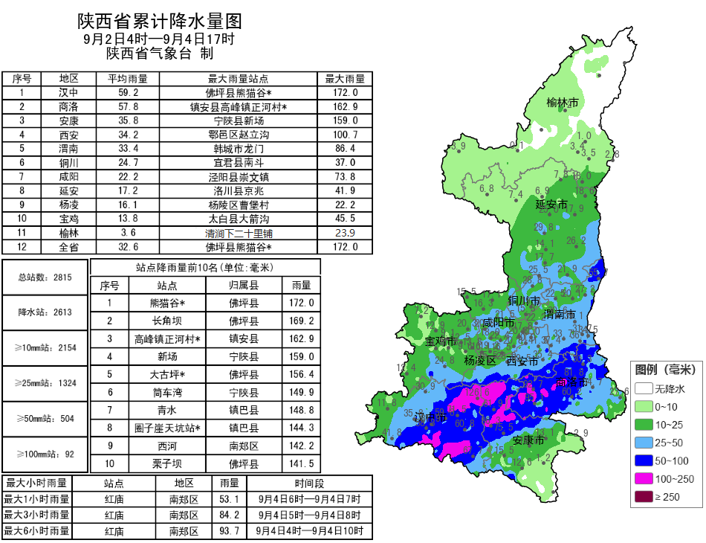
图1 9月2日04时-4日17时累计降水量图
表1 9月2日04时—4日17时全省累计降水量≥120毫米监测站
序号 | 区县 | 站名 | 降水 | 序号 | 区县 | 站名 | 降水
1 | 佛坪县 | 熊猫谷* | 172.0 | 2 | 佛坪县 | 长角坝 | 169.2
3 | 镇安县 | 高峰镇正河村* | 162.9 | 4 | 宁陕县 | 新场 | 159.0
5 | 佛坪县 | 大古坪* | 156.4 | 6 | 宁陕县 | 筒车湾 | 149.9
7 | 镇巴县 | 青水 | 148.8 | 8 | 镇巴县 | 圈子崖天坑站* | 144.3
9 | 南郑区 | 西河 | 142.2 | 10 | 佛坪县 | 栗子坝 | 141.5
11 | 石泉县 | 银龙 | 141.5 | 12 | 洋县 | 茅坪 | 141.5
13 | 镇安县 | 杨泗镇 | 138.8 | 14 | 佛坪县 | 长角坝 | 137.9
15 | 南郑区 | 红庙 | 136.5 | 16 | 洋县 | 八里关 | 136.3
17 | 宁陕县 | 胭脂坝 | 135.2 | 18 | 洋县 | 黑峡 | 133.3
19 | 洋县 | 长河 | 132.6 | 20 | 西乡县 | 大河 | 132.5
21 | 宁陕县 | 皇冠 | 131.3 | 22 | 南郑区 | 庙坝 | 130.8
23 | 佛坪县 | 沙窝 | 129.8 | 24 | 佛坪县 | 沙坝村* | 128.6
25 | 镇安县 | 月河镇益星村 | 127.7 | 26 | 佛坪县 | 大古坪* | 126.6
27 | 佛坪县 | 佛坪 | 126.6 | 28 | 石泉县 | 云雾山 | 125.7
29 | 佛坪县 | 岳坝 | 124.9 | 30 | 佛坪县 | 熊猫谷* | 121.5
31 | 洋县 | 牛角坝 | 120.1
二、气象预警发布与跨部门联合风险预警
跨部门联合会商和联合发布风险预警。9月2日以来省气象局联合水利、自然资源、交通、文旅等部门联合发布气象风险预警15期。
多渠道多领域发布和传播预警信息。9月2日以来，各级气象部门通过陕西省突发事件预警信息发布系统发布暴雨、大风、雷雨大风、大雾、山洪灾害、地质灾害等预警信息242期。向各级防汛责任人、应急联络人、信息员等发布12379短信10.91万人次。联合通信管理局、三大运营商等通过“绿色通道”发布预警3期，受众147.5万人次。通过“闪信”强制推送技术发布预警3期，触发关键责任人559人次。召开新闻发布会1次，通过陕西气象微博微信、抖音的浏览量分别为56.15万人次、3.6万人次。
省气象台9月4日8时发布暴雨黄色预警仍在有效期内，预计09月04日08时至05日08时，西安中东部、宝鸡西部、渭南大部、延安大部、榆林大部、汉中东部、安康西部有大雨（25～50毫米），渭南南部（临渭区、华阴市、华州区、大荔县、合阳县、蒲城县）、汉中部分地方（汉台区、南郑区、城固县、洋县、勉县、西乡县、镇巴县、宁强县、留坝县、佛坪县）、安康局地（宁陕县、紫阳县、岚皋县）有暴雨（50～100毫米），汉中南部局地（南郑区、城固县、西乡县、镇巴县）有大暴雨（100～180毫米）。上述地区伴有短时强降水（最大小时降雨量20～30毫米，个别点可达40毫米以上），局地有雷暴大风等强对流天气。
三、9月5日至11日全省仍有较强降水
受副热带高压外围暖湿气流和高空槽的共同影响，预计9月5日-11日全省有大范围降水过程，将有4个暴雨日，主要降水时段在4日夜间至6日夜间，10日夜间至11日白天。西安南部局地（鄠邑区、周至县）、宝鸡西部及南部（陈仓区、太白县、陇县、凤县）、渭南北部局地（澄城县）、延安南部局地（黄龙县、宜川县）、汉中部分地方（汉台区、南郑区、城固县、洋县、勉县、西乡县、镇巴县、宁强县、留坝县、佛坪县）、安康部分地方（汉滨区、汉阴县、石泉县、宁陕县、紫阳县、平利县、镇坪县）有暴雨（50～100毫米），汉中局地（城固县、洋县、西乡县、镇巴县、佛坪县）、安康北部局地（汉阴县、石泉县）有大暴雨（100～130毫米）。过程期间局地伴有短时强降水，最大小时雨强10～30毫米/小时，个别点超过40毫米/小时。过程累计降水量：陕北北部10～45毫米，陕北南部20～60毫米，关中北部30～80毫米，关中南部、陕南大部40～150毫米，其中汉中东部及北部、安康西北部150～200毫米，个别点可达200毫米以上（图2）。
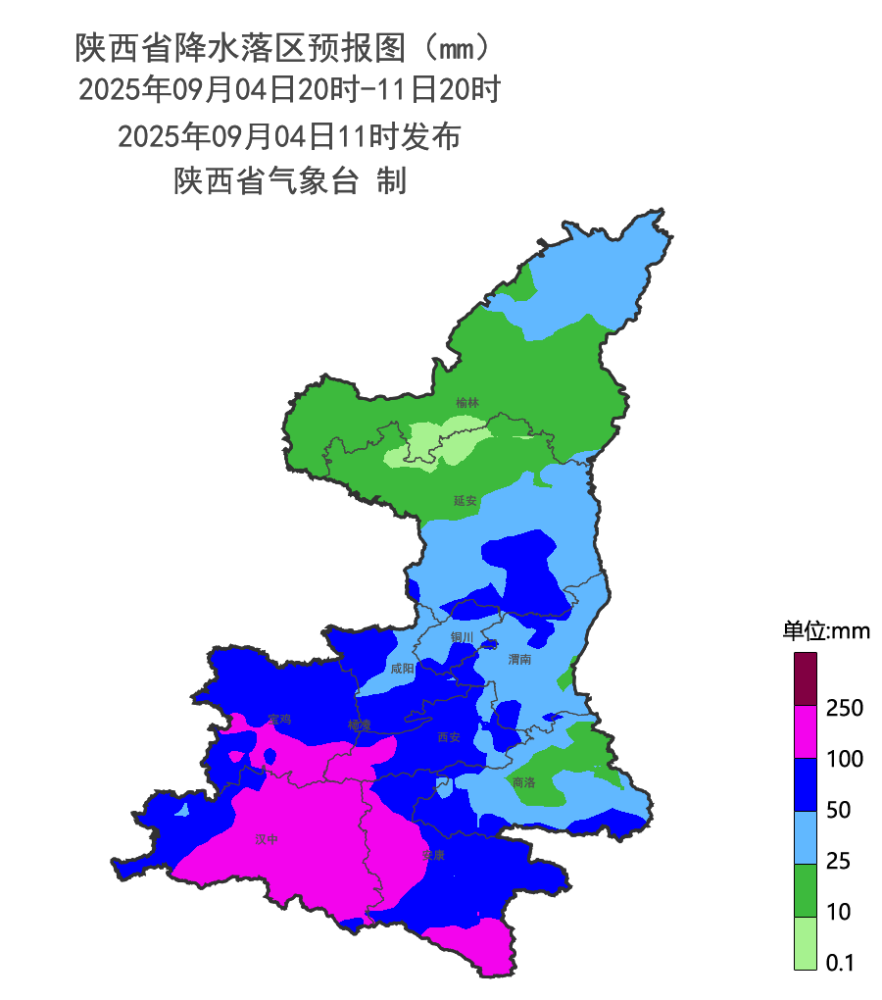
图2 2025年9月4日20时-11日20时（7天）累计降水落区图

具体的逐日天气预报如下：
9月5日：全省小到中雨（5～20毫米），陕北南部、关中大部、陕南中西部有大雨（25～50毫米），西安南部局地（鄠邑区、周至县）、宝鸡南部（太白县、凤县）、渭南北部局地（澄城县）、延安南部局地（黄龙县、宜川县）、汉中部分地方（汉台区、南郑区、城固县、洋县、勉县、西乡县、宁强县、留坝县、佛坪县）、安康北部局地（石泉县、宁陕县）有暴雨（50～100毫米），汉中局地（城固县、洋县、佛坪县）有大暴雨（100～130毫米）（图3）。日平均气温陕北中北部、关中大部、陕南西部下降4～6℃，局地6～8℃。陕北、关中大部、陕南东部有4～5级偏北风，阵风可达6～7级。
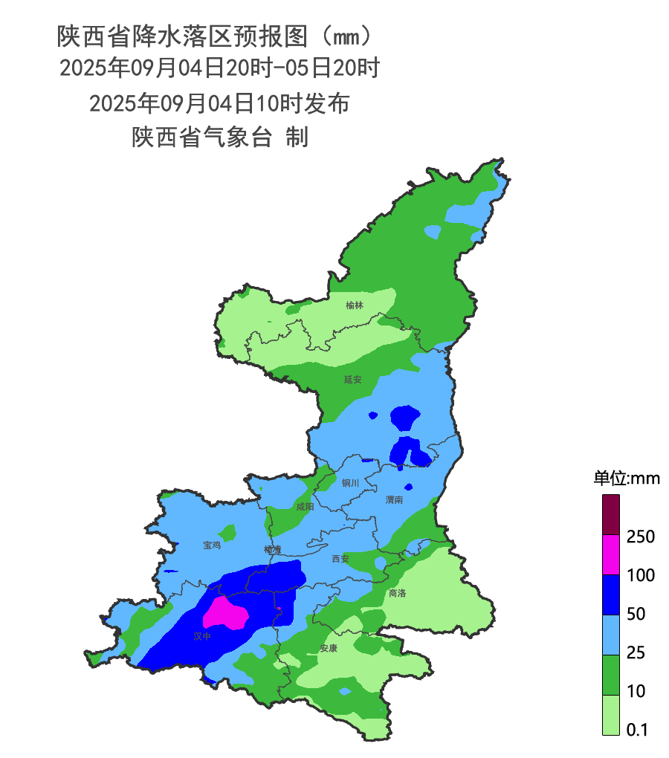
图3 2025年9月4日20时-5日20时降水落区图
9月6日：关中南部有阵雨（0.1～5毫米），陕南有小到中雨（1～25毫米），汉中中南部、安康大部、商洛南部局地有大雨（25～50毫米），汉中南部（南郑区、城固县、洋县、西乡县、镇巴县）、安康北部（汉滨区、汉阴县、石泉县、宁陕县、紫阳县）有暴雨（50～100毫米），汉中南部局地（西乡县、镇巴县）、安康北部局地（汉阴县、石泉县）有大暴雨（100～110毫米）（图4）。
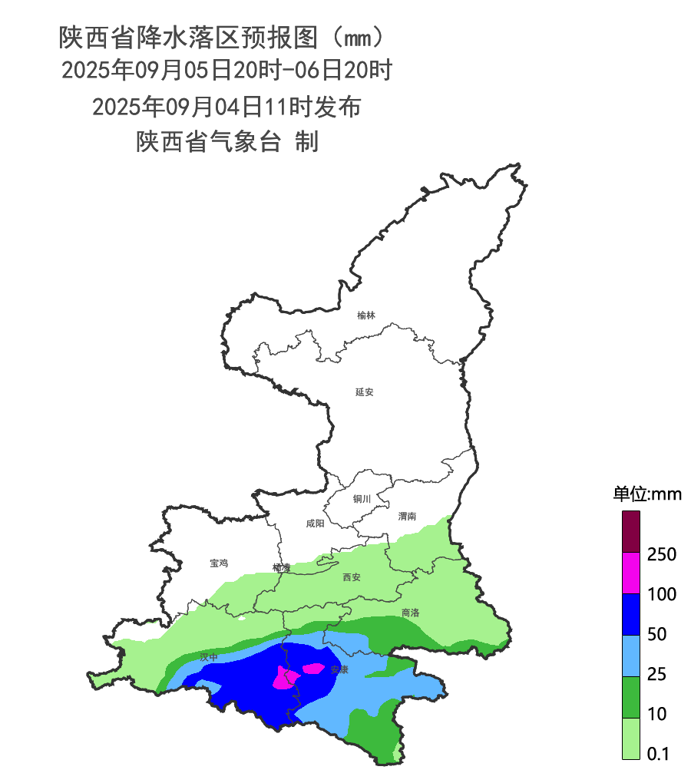
图4 2025年9月5日20时-6日20时降水落区图
9月7日：关中南部有分散性阵雨（0.1～3毫米），陕南有小到中雨（5～20毫米），陕南南部有大雨（25～40毫米），安康南部局地（平利县、镇坪县）有暴雨（50～60毫米）（图5）。
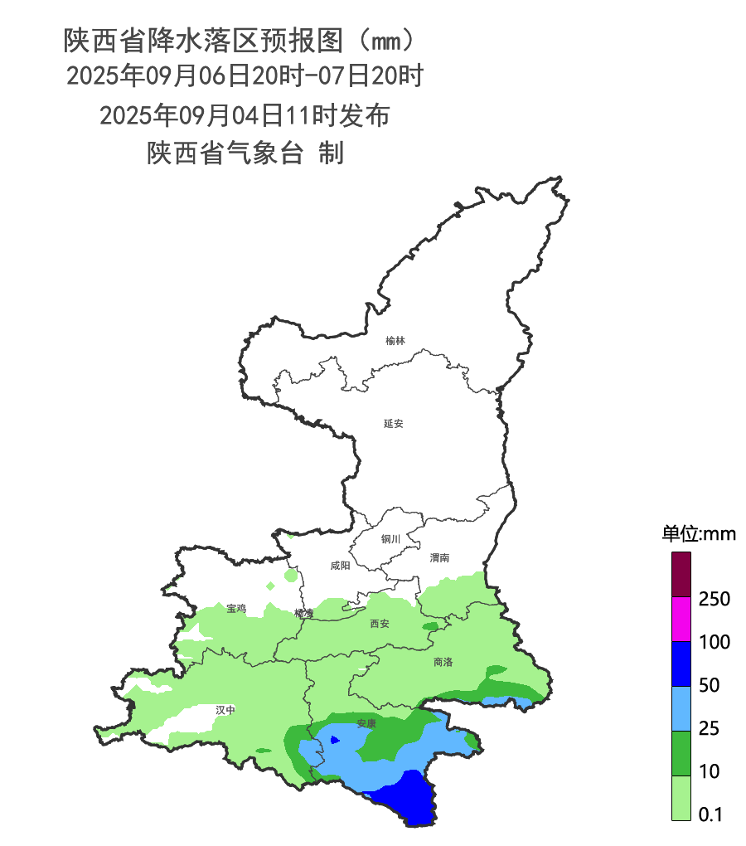
图5 2025年9月6日20时-7日20时降水落区图
9月8日：关中南部、陕南部分地方有小到中雨（5～15毫米），陕南南部局地有大雨（25～40毫米）（图6）。
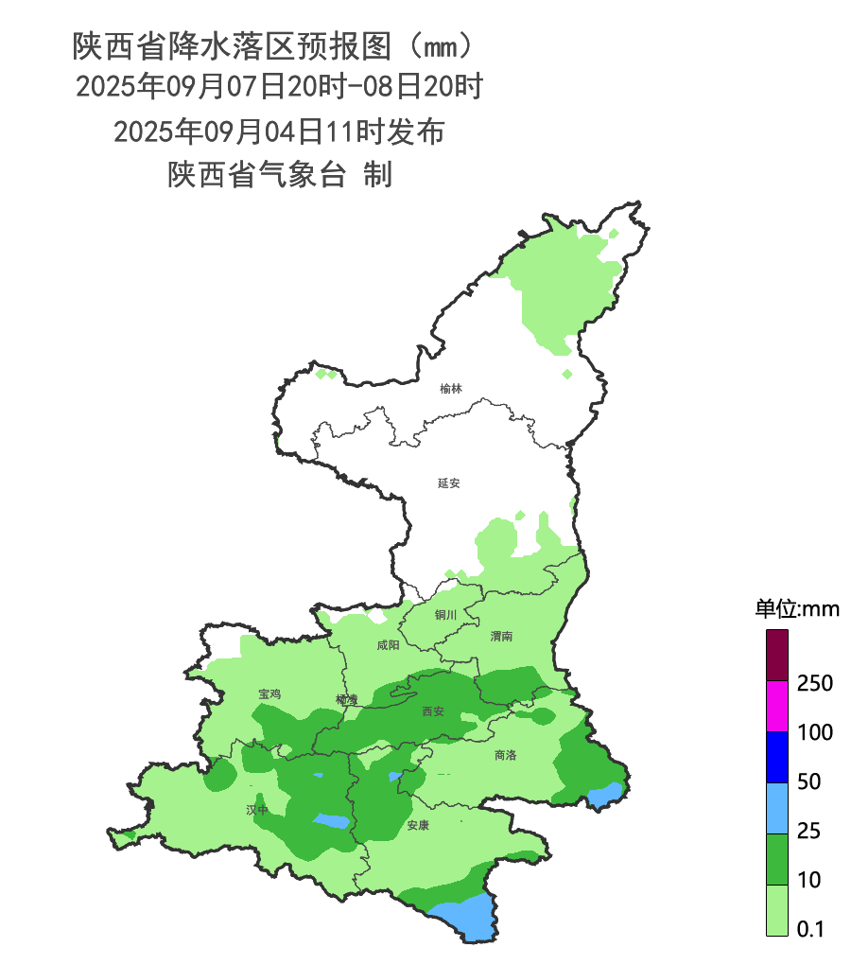
图6 2025年9月7日20时-8日20时降水落区图
9月9日：关中西部、秦岭山区、陕南南部有分散性小雨或阵雨（0.1～5毫米）。
9月10日：陕南南部部分地方、秦巴山区西段有分散性阵雨（0.1～5毫米）
9月11日：陕北大部、关中东部、陕南东部有小雨（（0.1～5毫米），关中西部、陕南西部有中到大雨（10～40毫米），宝鸡西部及南部（陈仓区、太白县、陇县、凤县）、汉中部分地方（汉台区、南郑区、城固县、留坝县、西乡县、宁强县）有暴雨（50～70毫米）（图7）。
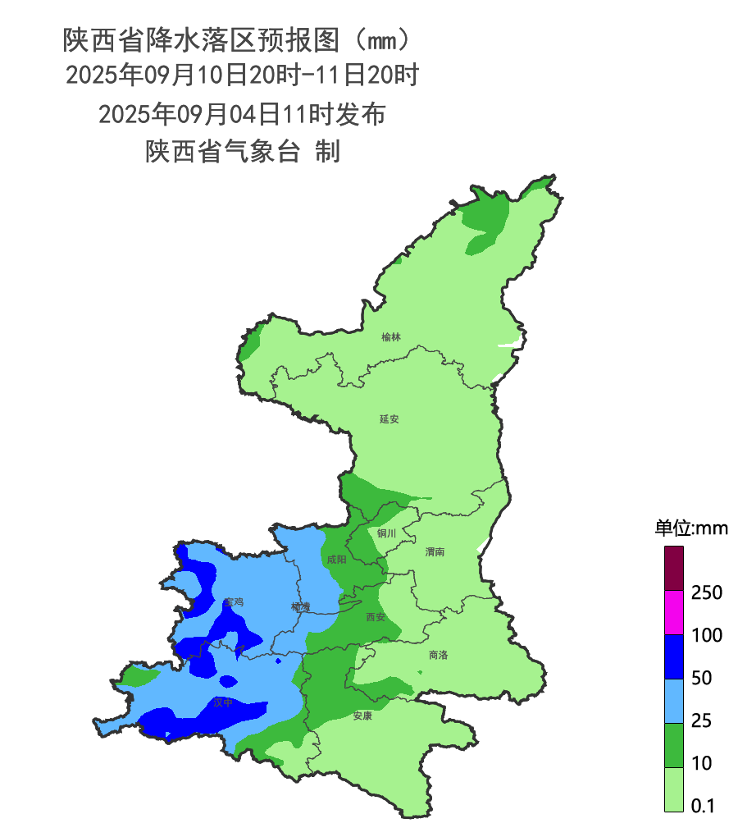
图7 2025年9月10日20时-11日20时降水落区图
四、影响分析与建议
本轮秋淋天气影响范围广、持续时间长，关中和陕南累计雨量大，与前期降水落区重叠度高，需加强防范城市暴雨积涝、山洪、地质灾害及中小河流洪水，并关注强对流天气危害。受上游来水和本次持续性降水共同影响，汉江流域、渭河流域局地中小河流有超警戒水位气象风险，需加强跨省跨域跨市协调联防联控及灾害隐患点等排查，防范对水库、交通运输（轨道交通）、城乡排水、旅游出行、民宿、户外游乐设施、缆车、航空飞行、输电线路、农业设施、高空作业、施工作业、地下作业、矿山、相关水域水上作业等产生的不利影响。
1. 防范本轮强降水可能引发的中小河流超警风险、山洪、地质等次生灾害
受降水影响，陕北大部、陕南西部及北部土壤过湿。本轮过程上游甘肃境内降水较大，受上游来水和本次持续性降水共同影响，诱发山洪、地质灾害、中小河流洪水、城市暴雨积涝气象风险较高，汉江流域、渭河流域局地中小河流有超警戒水位气象风险，需持续加强跨省跨域跨市协调联防联控及灾害隐患点排查，严加防范降水落区叠加的影响，并警惕地质灾害的滞后性。政府及相关部门要密切关注当地天气预报预警，按照职责做好防范山洪、地质灾害等相关工作，必要时安排果断及时撤离，远离临水临崖等灾害易发地带。
2. 关注持续性降水对交通出行等的不利影响
受持续性阴雨天气影响，道路湿滑、积水、低能见度风险高，需重点关注其对交通安全和通行效率的不利影响，加大对桥梁、涵洞、山谷、隧道进出口等重点路段的巡查力度，及时发现并排除安全隐患，必要时采取交通管制措施。关注对出行和景区旅游安全的不利影响，特别是进山、进峪口游玩时需做好防范措施。
3. 关注降水天气对农业生产的不利影响
目前，我省关中平原地区大部20厘米土壤相对湿度低于60%，存在轻—中度缺墒，此次过程对改善关中大部农田和果园土壤墒情有利，利于秋粮作物、经济林果产量和品质形成。但持续性降水易引发农田渍涝和病虫害发生发展。建议提早开沟做好排水准备；成熟期玉米及时收获晾晒，防范籽粒霉变；暴雨高湿区抓住“雨隙窗口期”做好病虫害监测及防治工作。
由于季节转换期天气系统调整快，加之预报时效长，降水强度和落区具有不确定性，各级气象部门将强化“13161”递进式监测预报预警服务，及时叫应应急责任人，尽最大努力做到“叫”的精准，与应急、住建、农业、水利、自然资源、交通、文旅等部门开展递进式气象灾害风险联合预警，全力做好汛期气象服务工作。


报：省委、人大、政府、政协领导同志，省委、人大、政府政协办公厅
送：省委宣传部、省委网信办、省发展和改革委员会、省教育厅、省工业和信息化厅、省公安厅、省民政厅、省财政厅、省自然资源厅、省生态环境厅、省住房和城乡建设厅、省交通运输厅、省水利厅、省农业农村厅、省商务厅、省文化和旅游厅、省卫生健康委员会、省应急管理厅、西北能源监管局、省林业局、省广播电视局、省文物局、省人民防空办公室、省邮政管理局、省通信管理局、省军区、武警陕西省总队、省消防救援总队、国网陕西省电力有限公司、西部机场集团有限公司、中国铁路西安局集团有限公司

制作：吴国华 刘嘉慧敏 审核：张树誉 潘留杰 审签：赵奎锋


